Отчёт по выполнению первого этапа индивидуального проекта

Персональный сайт научного работника

Дарья Эдуардовна Ибатулина

Содержание

# 1 Цель работы

Размещение на Github pages заготовки для персонального сайта.

# 2 Задание

1. Установить необходимое программное обеспечение.
2. Скачать шаблон темы сайта.
3. Разместить его на хостинге git.
4. Установить параметр для URLs сайта.
5. Разместить заготовку сайта на Github pages.

# 3 Теоретическое введение

Для сайта не всегда нужна работа с базами данных, запросы к API и сложный бэкенд. Во многих случаях достаточно обычного HTML-документа, но красивого и с единым стилем для всех страниц. Разумеется, можно сверстать что-то подходящее самостоятельно, но можно воспользоваться инструментом, который получает на вход текст, картинки и другой контент и генерирует из этого страницу. Такой подход позволяет сэкономить время и получить результат в сжатые сроки. К тому же, результат будет высокого качества.

В Сети есть множество генераторов, различающихся по различным параметрам. Я буду использовать генератор Hugo, обладающий рядом преимуществ [1] :

* Hugo написан на Go, что обеспечивает высокую скорость работы. Разработчики заявляют о скорости генерации менее 1 мс на страницу, а средний веб-сайт генерируется за 1 секунду;
* включены расширенные возможности языка разметки Markdown, позволяющие встраивать новые типы контента;
* встроенные шаблоны для работы с SEO, оптимизацией и аналитикой;
* открытый исходный код проекта;
* большая библиотека готовых тем, которые можно брать за основу для собственных проектов;
* строенные средства адаптации сайтов к другим языкам (i18n).

Возможностями генератора Hugo пользуются не только обычные пользователи, но и большие компании. К примеру, с помощью Hugo сделана страница поддержки сервиса 1Password, портал с курсами Godot Tutorials и документация Linode.

# 4 Выполнение лабораторной работы

Начнём с установки необходимого ПО. Для этого переходим в репозиторий на Github и скачиваем нужный архив (Linux-64bit, hugo extended) (рис. 1):

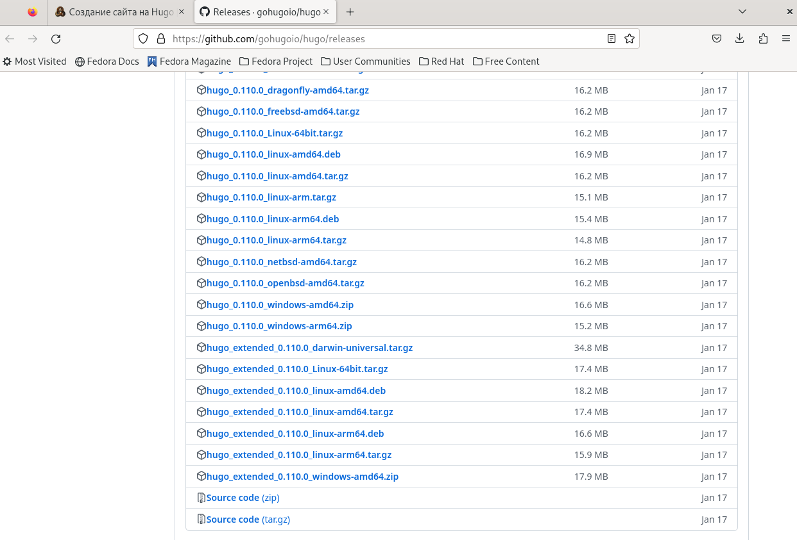

Figure 1: Установка необходимого ПО

Далее в домашне папке мы создаём папку bin, в которую положим исполняемый файл hugo, скачанный в предыдущем пункте (рис. 2):

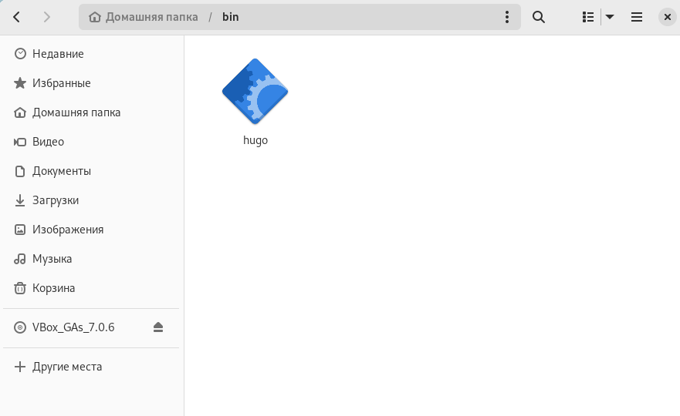

Figure 2: Помещение ПО в нужную папку

Затем переходим на github.com и создаём репозиторий blog (рис. 3):

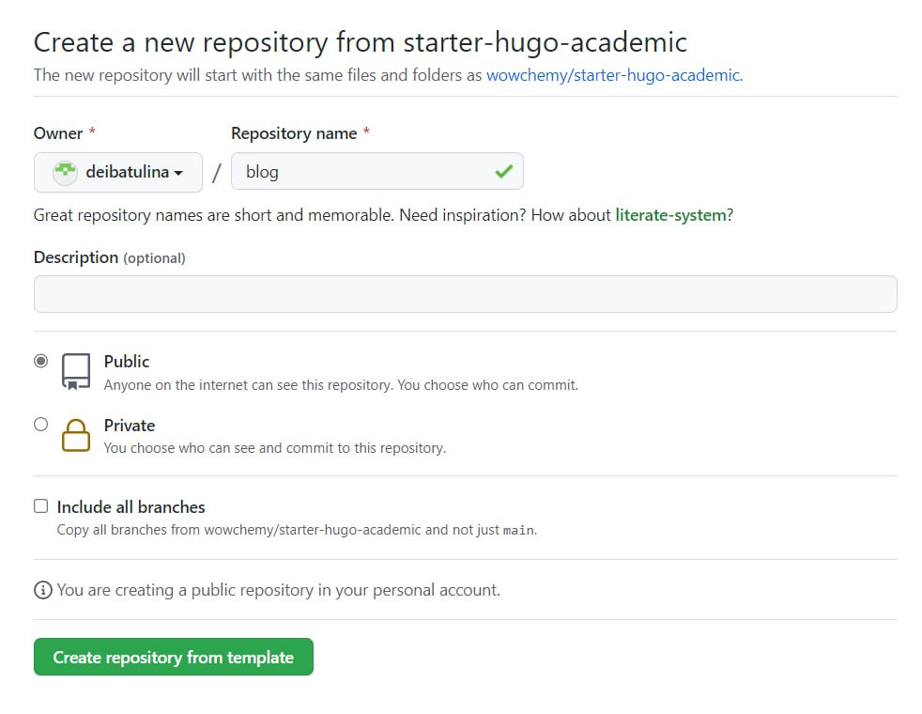

Figure 3: Создание репозитория blog

Следующий шаг - клонировать этот репозиторий (рис. 4) в каталог work с помощью знакомой нам команды (рис. 5):

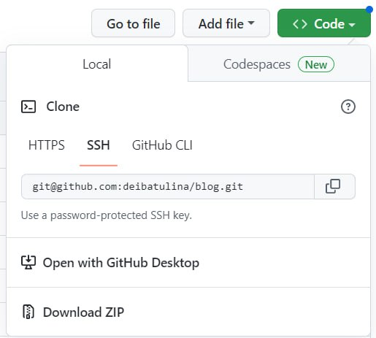

Figure 4: Копирование названия репозитория

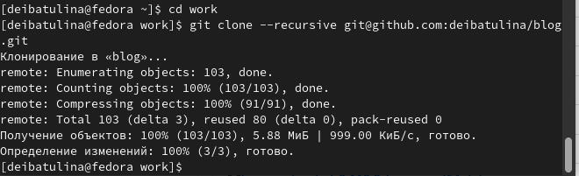

Figure 5: Клонирование репозитория в каталог work

Далее переходим в каталог blog и выводим список файлов (рис. 6):

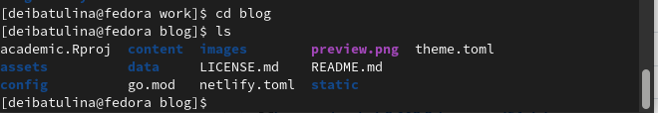

Figure 6: Список файлов каталога blog

Загружаем модули hugo (рис. 7):

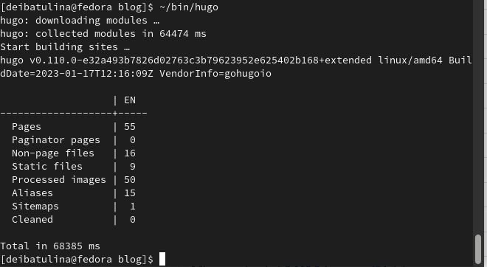

Figure 7: Загрузка модулей hugo

В каталоге blog мы видим каталог public, который в данный момент нам не понадобится, поэтому удаляем его (рис. 8):

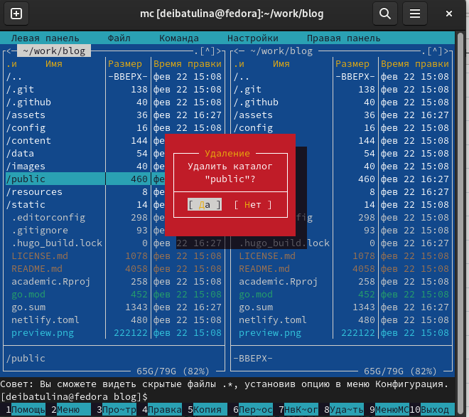

Figure 8: Удаление каталога public

Теперь мы имеем возможность открывать созданный нами сайт с нашего компьютера (сайт будет доступен только с него) (рис. 9), (рис. 10):

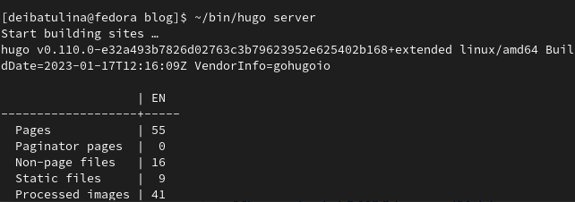

Figure 9: Открытие сайта с компьютера

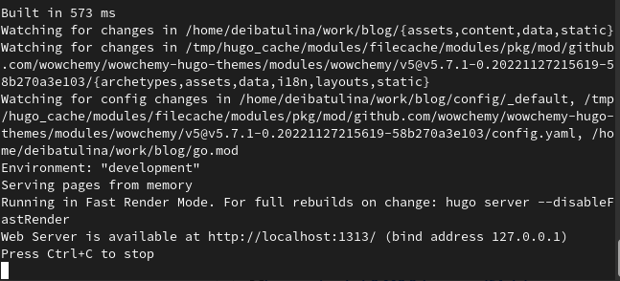

Figure 10: Открытие сайта с компьютера

Копируем ссылку localhost и вставляем в браузер (рис. 11):



Figure 11: Открытие сайта в браузере

Просматривать данный сайт пока имею возможность только я с моего компьютера. Теперь создадим репозиторий на github, в котором будет размещён общедоступный сайт (рис. 12):

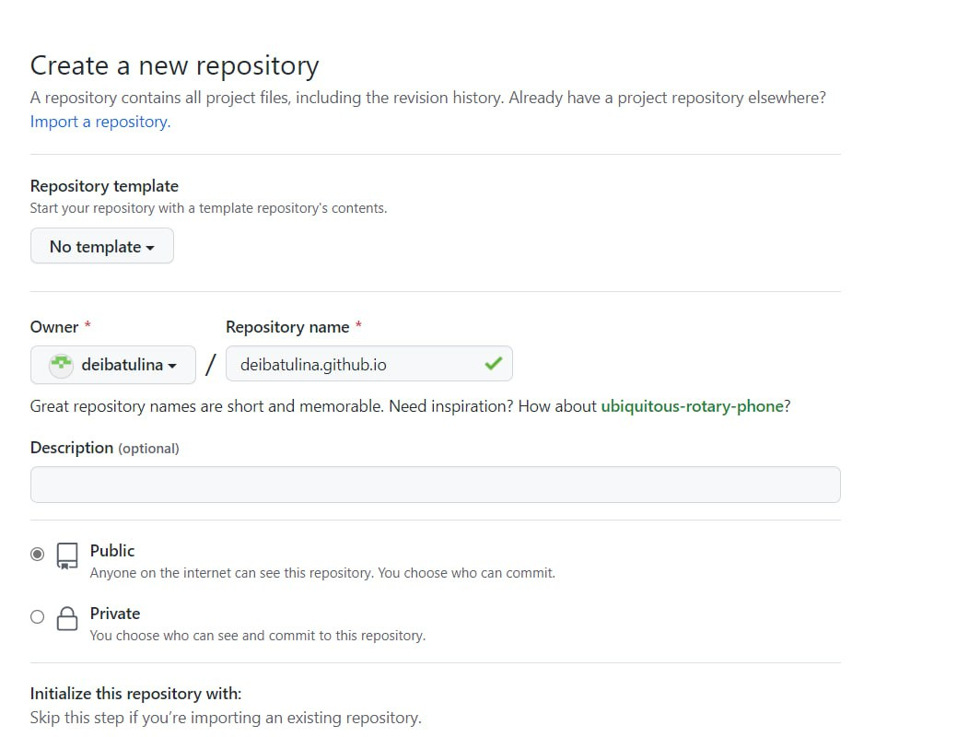

Figure 12: Создание репозитория для общедоступного сайта

Поднимаемся в терминале на структуру выше и выводим список файлов и видим, что в каталоге work помещены каталоги study (для лабораторных работ) и work (для индивидуального проекта) (рис. 13):

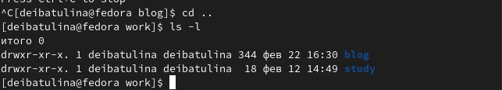

Figure 13: Вывод списка файлов каталога work

Теперь клонируем репозиторий для общедоступного сайта (github.io) в каталог work (рис. 14):

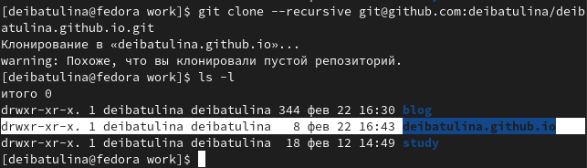

Figure 14: Клонирование репозитория c сайтом в каталог work

Переключаемся на ветку main (рис. 15):

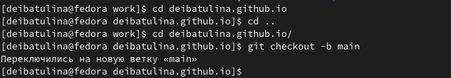

Figure 15: Переключение на ветку main

Создаём в репозитории файл README.md, а затем отправляем изменённые файлы на Github, используя хорошо знакомые нам команды (рис. 16):

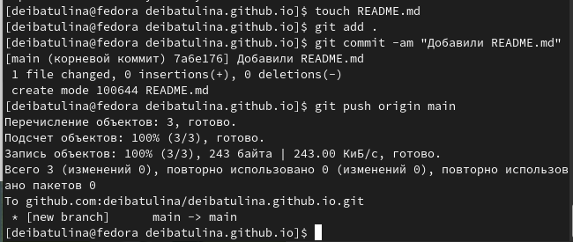

Figure 16: Отправка изменённых файлов на Github

Переходим в браузер и проверяем, что файл README.md находится в нужном репозитории на гитхабе (рис. 17):

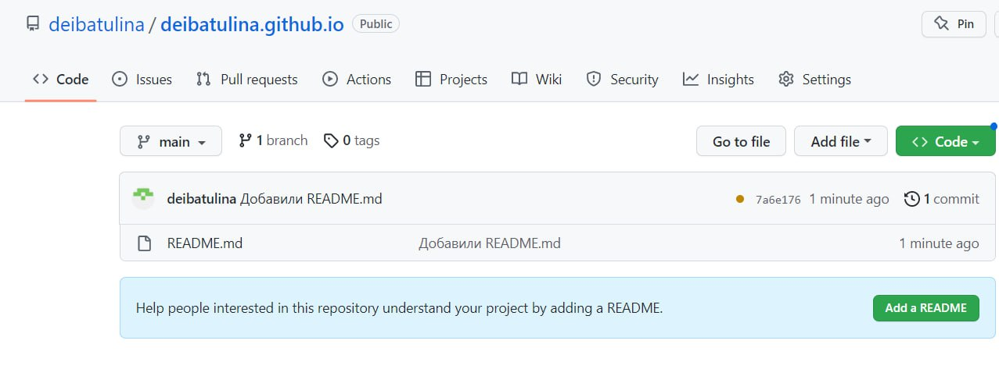

Figure 17: Проверка отправленных файлов

Теперь добавляем подмодуль, в нашем репозитории должен появиться каталог public (рис. 18):

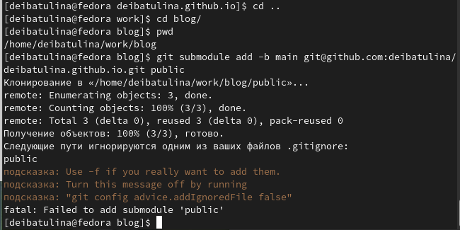

Figure 18: Добавление подмодуля в репозиторий

Однако, этого не происходит, поскольку в файле .gitignore прописано игнорирование файлов с именем public. Это необходимо исправить, отредактировав данный файл (рис. 19):

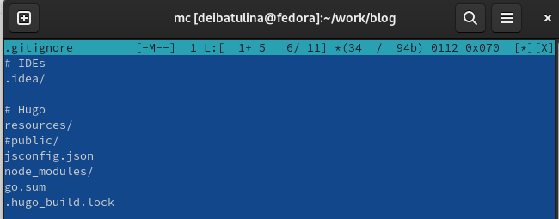

Figure 19: Редактирование файла .gitignore

Сохраняем изменения в файле и проверяем, что всё в порядке (рис. 20):

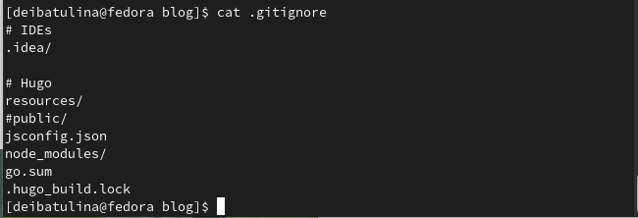

Figure 20: Вывод содержимого файла .gitignore

Повторяем комнаду, отвечающую за добавление подмодуля (рис. 21):

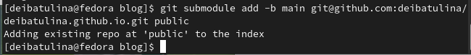

Figure 21: Добавление подмодуля в репозиторий (повторно)

На этот раз всё прошло успешно и тепер мы выполняем построение нашего сайта (рис. 22):

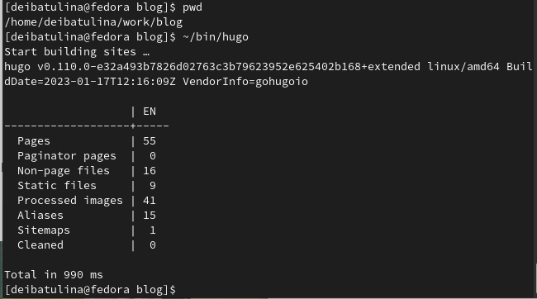

Figure 22: Построение сайта

Проверяем, что в блоге появиля каталог public (рис. 23):

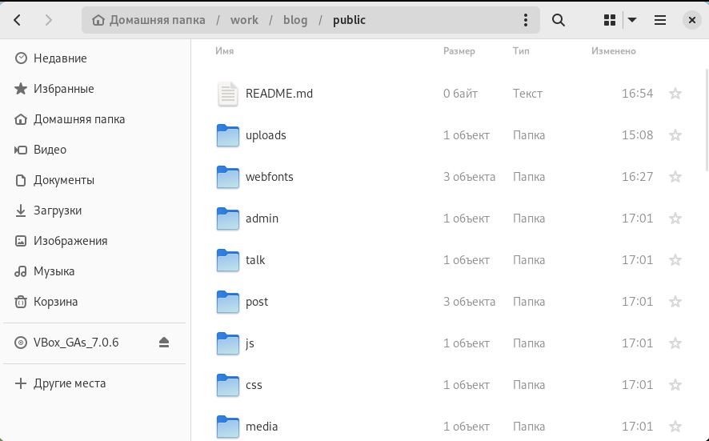

Figure 23: Проверка существования каталога public

Убеждаемся, что каталог для редактирования сайта на компьютере связан с нужной веткой на гитхабе (рис. 24):

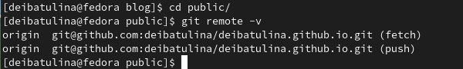

Figure 24: Проверка связывания сайта с нужной веткой на гитхабе

Добавляем на гитхаб все изменённые файлы и каталоги, отправляем изменения на сервер (рис. 25, 26):

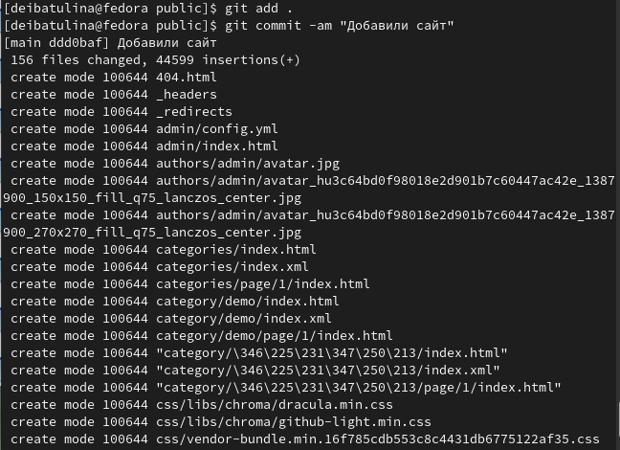

Figure 25: Отправка изменений на гитхаб

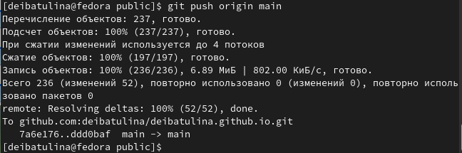

Figure 26: Отправка изменений на гитхаб

Теперь удостоверяемся, что все изменённые каталоги добавлены на гитхаб (рис. 27):

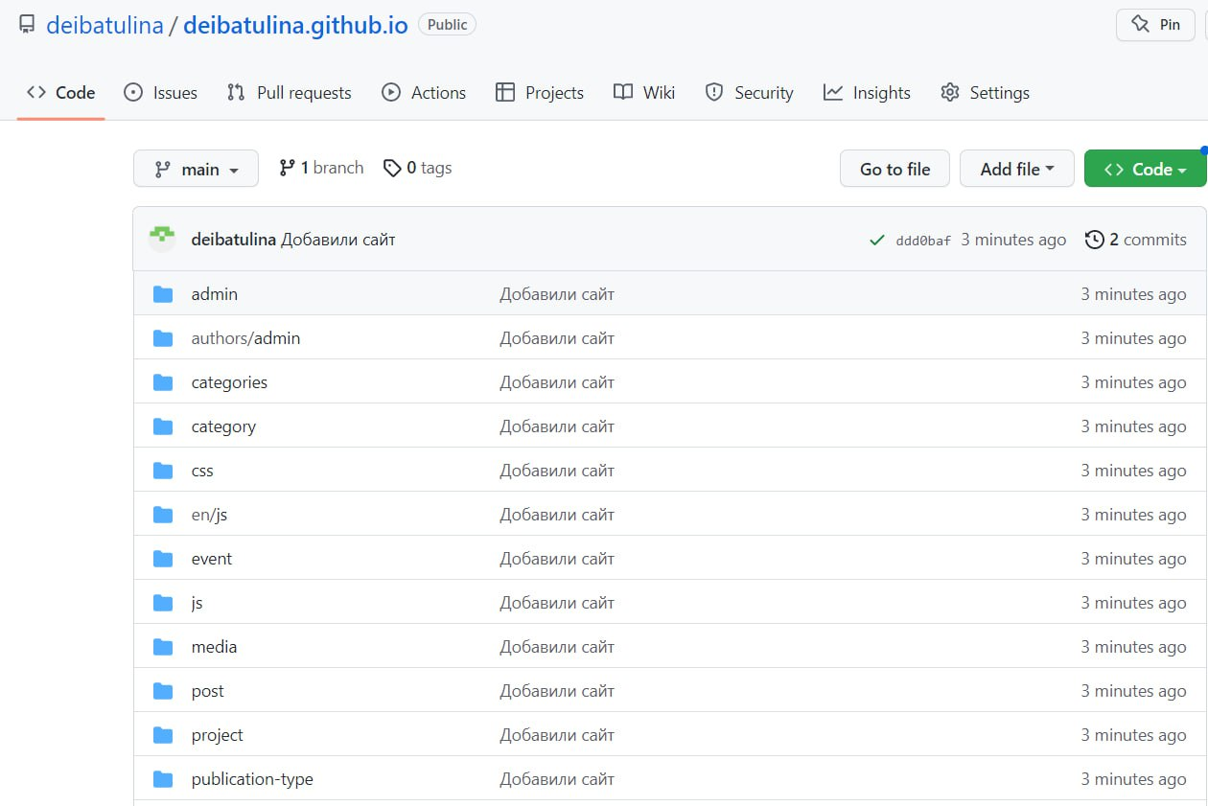

Figure 27: Проверка изменений

Остался поледний шаг: открываем наш сайт в браузере (рис. 28):



Figure 28: Открытие общедоступного сайта в браузере

Наш сайт можно теперь открывать с любого компьютера! Заполнять его своими данными предстоит нам в следующем этапе проекта.

# 5 Выводы

Цель достигнута - на GithubPages размещена заготовка моего сайта.

# Список литературы

* (Статья на Habr.com - интернет-ресурсе для IT-специалистов)[https://habr.com/ru/post/700640/]